lwip在stm32F107+DM9161AEP的无操作系统移植

2018年2月，因项目需求，要实现stm32F107VC与后台系统的以太网通信，选择了lwip作为实现的通信协议，现将lwip的无操作系统移植过程记录下来，以方便大家之后的学习与使用。

1. lwip协议的简介

LwIP是TCP/IP协议栈的一个开放源代码实现，由瑞士计算机科学院(Swedish Institute of Computer Science)的Adam Dunkles等开发，目的是减少内存的使用率和代码空间大小，因此LwIP适用于运行在资源受限的嵌入式系统环境中。对于不同配置的LwIP协议栈，LwIP可以在几百KB或者几十KB的RAM空间运行。LwIP可以移植到操作系统上运行，也可以在无操作系统的情况下独立运行。

LwIP具有如下特性：

支持多网络接口下的IP转发，且在新版本中支持IP数据分片传输功能。

支持ICMP协议、UDP协议、PPP协议、IPv6协议，支持包含阻塞控制、RTT估算和快速恢复和快速转发的TCP协议。

支持DHCP协议，可以动态分配IP地址。提供专门的内部回调函数接口，用于提高应用程序性能。

1. LwIP1.3.1的移植过程

在这里，我们借助STM32公司的官方例程来实现特定的移植。下载官方例程代码<http://www.st.com/en/embedded-software/stsw-stm32026.html>

在打开的网页中，在最下方的GET SOFTWARE处下载，如下图所示：

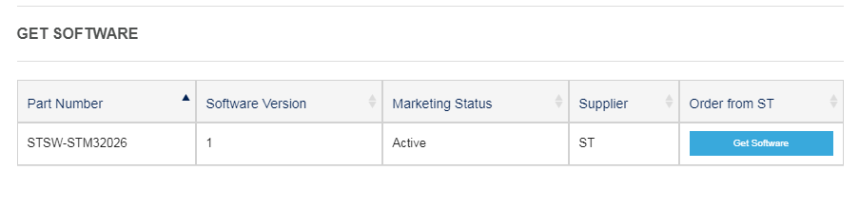

在网页中可以下载官方代码的功能使用说明文档，如下图：

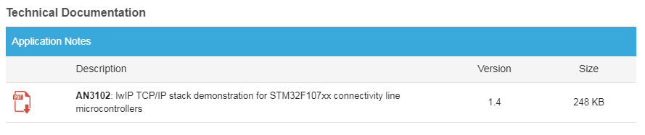

官方例程中使用的是lwip的版本是lwip-1.3.1，也可以使用lwip-1.4.1源码，下载链接：

<http://download.savannah.gnu.org/releases/lwip/>

以上stm32官方例程和lwip1.4.1协议的源码也可以从以下网址处获得：

这里，我们在官方例程的基础上完成适应项目控制板的相应的移植。打开stm32官方例程的压缩包，得到的文件目录如下图，其中，我们需要的文件为：Libraries中的3个文件夹都是需要的，Utilities中只有lwip-1.3.1文件夹是需要的，以及Project文件夹下的src、inc文件夹是需要的。注意：lwip-1.3.1\src\core\ipv6、lwip-1.3.1\src\include\ipv6和lwip-1.3.1\src\netif\ppp这3 个文件夹下的文件是不需要的。如建立新的工程项目，需要包括的.h路径参考官方源码，要注意项目.h的路径，需要包括Utilities\lwip-1.3.1\src\include。在这里我们新建一个工程项目。

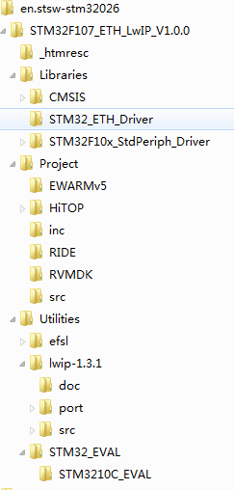

Utilities\lwip-1.3.1\port文件夹下是官方例程实现的几种应用的代码，可以根据自己需要使用的功能进行文件的添加和修改，官方的说明文档可以帮助理解几种应用代码的功能，其中port文件夹下的arch文件夹、ethernetif.c、ethernetif.h、lwipopts.h是必须的，不可删除。ethernetif.c中为lwip协议栈与STM32F107网络驱动程序之间的接口，细心的话，会发现在Utilities\lwip-1.3.1\src\netif下也有ethernetif.c文件，这里我们不使用这个，使用port文件夹下的官方已经修改好的。lwipopts.h中是一些与以太网功能有关的宏定义，例如第108行，#define LWIP_DHCP 1即为是否使用DHCP协议（动态IP地址分配）的宏定义，配置为1即使用DHCP协议。

Project\src下的文件都是需要根据自己的项目需求具体修改的。首先要做的弄懂官方例程的程序流程，然后删去其中与官方控制板有关的代码。我修改后的移植代码可以从以下网址得到：

stm32f107.c中包括了系统时钟、GPIO、中断(时钟、ETH)、ETH硬件的初始化，GPIO需要根据自己的配置进行修改，其中，有以下几点需要注意。1、ETH工作模式的选择，MII模式或者RMII模式，通过宏定义(stm32f107.c第30/31行)来选择。2、物理地址的宏定义(stm32f107.c第28行)，因为这个没设置好，多花了1周多的时间来弄移植。这个需要根据自己的电路图来选择，我的项目所使用的电路图如下图，注意其中红色圈住的地方，它这个ADR0~ADR3和RXD0~RXD3是复用的，ADR5为DM9161AEP的35号端子，所以按照官方例程中的#define PHY_ADDRESS 0x01一直都无法移植成功，后来改成#define PHY_ADDRESS 0x00后就成功的建立了以太网连接。

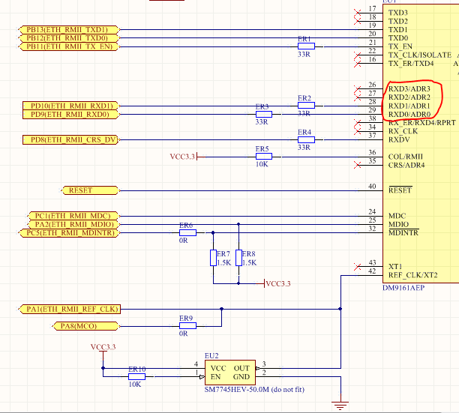

netconf.c为网络的配置文件，void LwIP_Init(void)即为网络IP地址、MAC地址的配置，这个文件需要根据自己的通信需求进行修改。

stm32f10x_it.c文件中为中断处理函数，只需删除最后void EXTI15_10_IRQHandler(void)函数即可，其他中断处理可根据需求自行修改。

修改完代码后，即可进行功能验证，修改后的工程代码可在网址下载：。项目工程目录如下图：CMSIS、lwip-1.3.1、STM32_ETH_Driver、STM32F10x_stdPeriph_Driver直接从官方例程中复制。user中包含了官方例程Project\src、Project\inc两个文件夹，并做了相应的修改。

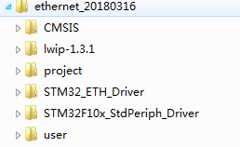

我是将控制板通过网线直接与电脑相连，控制板不适用DHCP协议，lwipopts.h中#define LWIP_DHCP 0。要注意电脑端IP地址的配置，需要与netconf.c中的设置相同。电脑端利用网络调试助手（可在网址下载：）进行通信，实现的为官方例程中的TCP服务器功能，即helloworld.c的功能。结果如下图，注意：在电脑发送数据给控制板时，要以换行键结尾，不然收不到回应的消息。注意图中红色区域中的IP在同一网段，服务器端口要与程序中的设置一致。

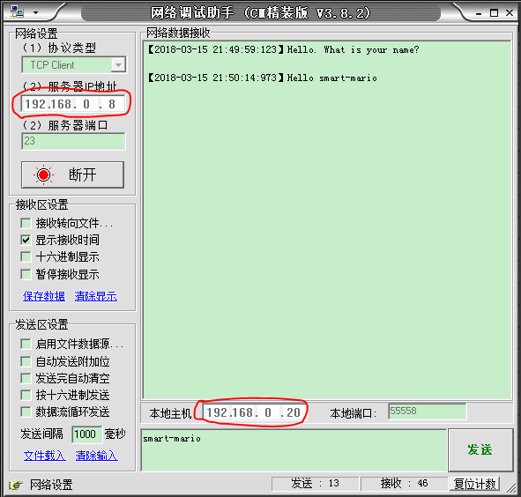

1. lwip1.4.1版本移植

移植lwip1.4.1版本，只需在上面建立的新项目中做少量的修改即可，即将项目ethernet_20180316\lwip-1.3.1下的src文件夹换为lwip1.4.1中的src文件夹即可。建立项目，目录如下图：

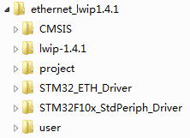

建立项目后，编译出现两个错误：

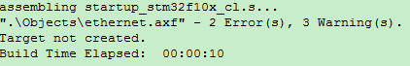

查看错误的详细信息，进行排除，第一个错误如下：



这里我们在netconf.c文件中添加#include "lwip/tcp_impl.h"

第二个错误如下：



这里我们将lwipopts.h中第67行MEMP_NUM_SYS_TIMEOUT 3改为MEMP_NUM_SYS_TIMEOUT (LWIP_TCP + IP_REASSEMBLY + LWIP_ARP + (2*LWIP_DHCP) + LWIP_AUTOIP + LWIP_IGMP + LWIP_DNS + PPP_SUPPORT)

同时，在lwip\sys.c中添加函数如下，添加语句#include "main.h"

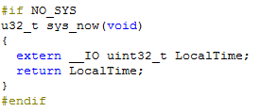

在编译运行时，即没有出现问题，将控制板与电脑相连，利用网络调试工具，结果如下图：

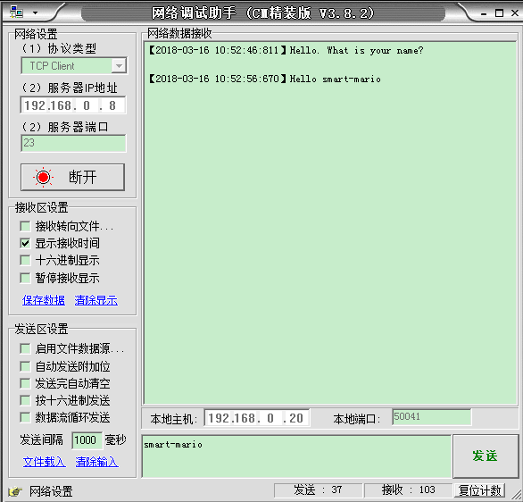

与上一个项目结果一致，通信成功，但此时又出现一个问题，就是ping命令请求超时，如下图：

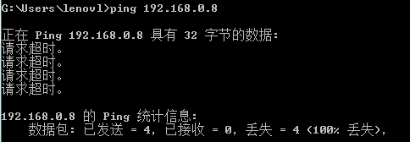

这个是由于编译时默认了ICMP报文的软件校验，但是官方例程中使用了硬件校验，所以返回的ping数据包出错，所以我们在lwipopts.h里添加

#define CHECKSUM_GEN_ICMP  0，之后ping就没问题了，如下图：

新建的工程项目代码(ethernet_lwip1.4.1)可以从网址获得

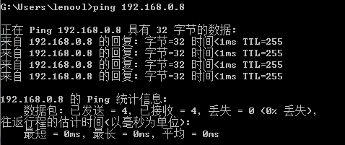

以上就是移植的全部内容了，在移植的过程中，查阅了许多资料，在最后附上网址链接，方便大家找到有关问题。

[STM32F2] 关于stm32的lwip-1.4.1 ping不通的问题：

<http://bbs.21ic.com/forum.php?mod=viewthread&tid=1369538>

LwIP在stm32上的无操作系统移植

<http://blog.csdn.net/mcu_tian/article/details/49786375>

DM9161，怎么才能得到他的物理地址

<https://bbs.csdn.net/topics/250073240>

lwip1.4.0移植笔记

<https://wenku.baidu.com/view/db56cdd5240c844769eaee3f.html>